代码流程
下面我将截图加速度传感器的部分代码，传感器是通过SPI与BLE进行通信，然后还有一个外部中断脚。
我使用的芯片是CC2640R2 7*7。
SDK是simplelink_cc2640r2_sdk_3_30_00_20。

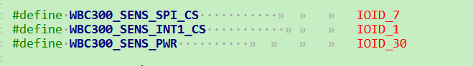
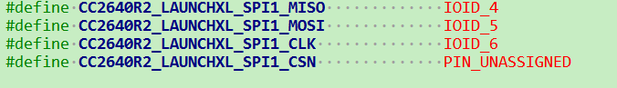
这是使用到的管脚。
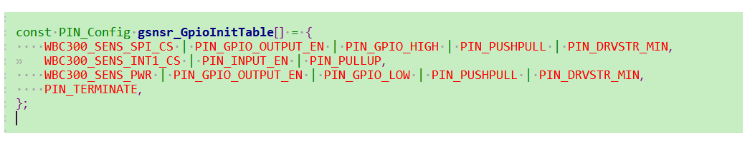
这部分是管脚控制表。
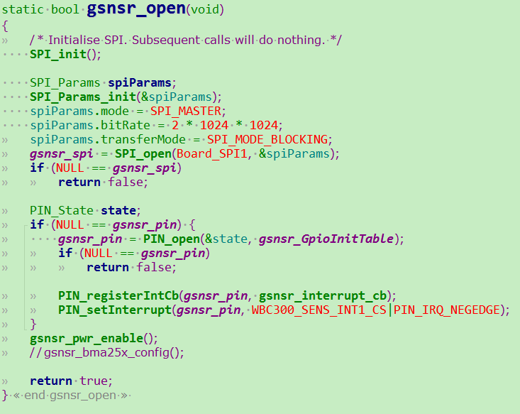
这是初始化流程。
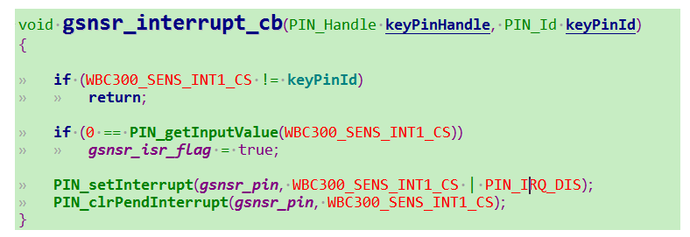
这是中断回调函数，我在里面已经把中断关闭了，但是还是会相应中断。
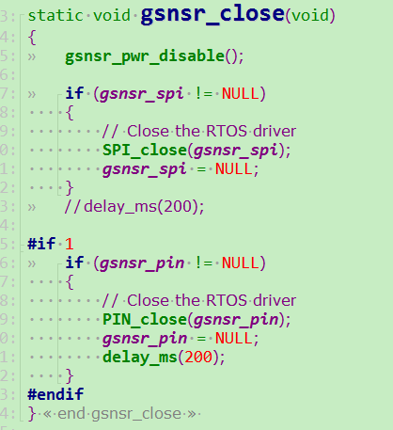
这是关闭函数，会出现串口UART RX不能读取数据, 但是TX能发送数据。
delay_ms函数是直接调用Task_sleep函数。
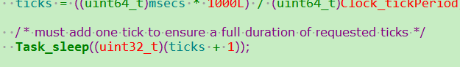

关闭中断的在线仿真
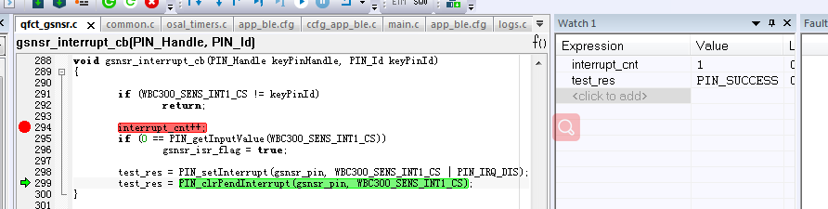
进来了一次，然后我关闭和清除中断。

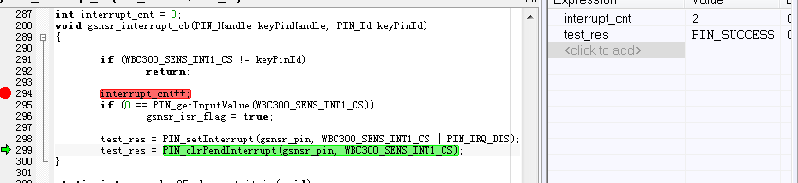
然后再次进来，说明上次没关闭，但是我看过起返回值是成功的。
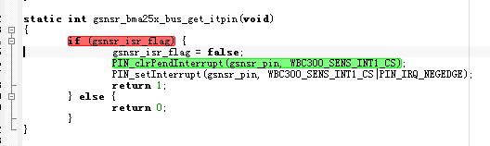
然后当我再次开中断时，就出现错误了。
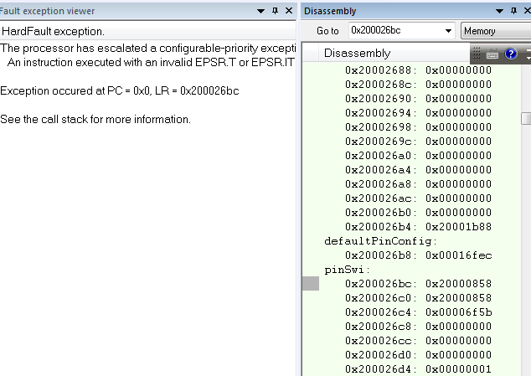

不关闭中断的在线仿真
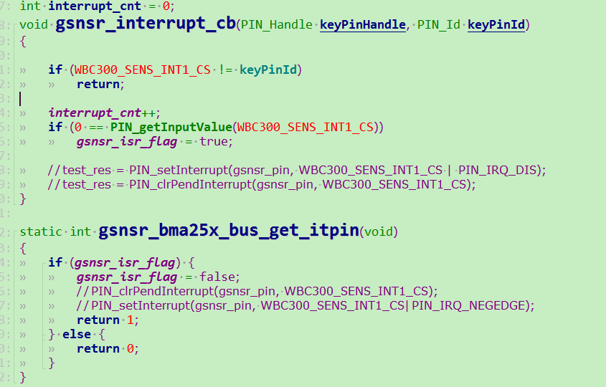
不关闭中断即把关闭中断去掉了。
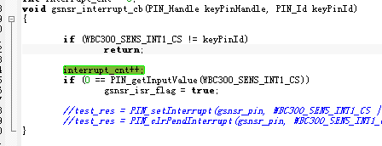
第一次跑进来了，然后全速运行。
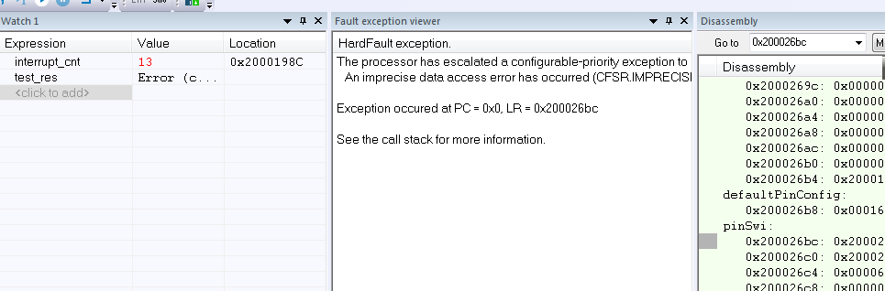
全速运行后，中断了13次，然后就出错了。

关闭函数的在线仿真

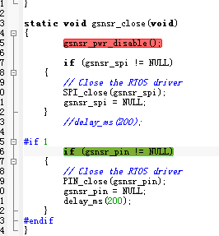
能正常进入该函数

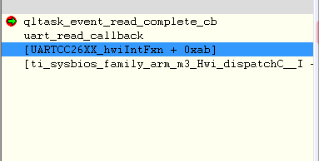
之后，UART RX会收到一个’\0’字符，然后RX就不能正常通信了。

